|  |  |  |  |
| --- | --- | --- | --- |
| **% DIFICULTAD** | **PUNTAJE TOTAL** | **PUNTAJE OBTENIDO** | **NOTA** |
| 60% | 23 |  |  |

**Evaluación Formativa**

**Historia, Geografía y Ciencias Sociales**

|  |  |  |  |
| --- | --- | --- | --- |
| **Nombre:** |  | | |
| **Curso:** | Cuarto Básico | **Fecha:** |  |

|  |  |  |
| --- | --- | --- |
| **Nombre de la unidad** | **Unidad 1:**  **Ubicando lugares de América en los mapas.** | |
| **Objetivos de Aprendizajes**   * Ubicar lugares en un mapa, utilizando coordenadas geográficas como referencia (paralelos y meridianos). | **Habilidades**   * Ubicar en el Espacio geográfico * Utilizar sistema de coordenadas | **Contenidos**   * Coordenadas geográficas. * Puntos cardinales. |
| * Comparar mediante la observación en imágenes y mapas. | * Conocer * Distinguir | * Adaptación del territorio natural. * Transformación del territorio natural. |

**I.- Ítem de términos pareados.** Traslada el número del concepto de la columna A, a su descripción en la columna B (6 puntos)

|  |  |
| --- | --- |
| **Columna A** | **Columna B** |
| 1.- Línea del ecuador | ___ Son líneas que recorren en los mapas de Este a Oeste |
| 2.- Greenwich | ___ Se encuentra a los 90°de latitud Norte |
| 3.- Polo Norte | ___ Son líneas que recorren los mapas de Norte a Sur |
| 4.- Meridiano | ___ Se encuentra a los 90° de latitud Sur |
| 5.- Paralelo | ___ Es el paralelo que divide la Tierra en dos Hemisferios |
| 6.- Polo Sur | ___ Es el meridiano más importante |

**II.- Completación:** Completa las siguientes oraciones reconociendo los límites de Chile: (4 puntos)

1.- Chile limita al Norte con _______________ y ____________.

2.- Chile limita al Este con _____________y ______________

3.- Chile limita al Oeste con el _____________________________

4.- Chile limita al Sur con ________________________________

**III.- Aplicación:**

**a)** Ubica los países solicitados en el Globo Terráqueo: Chile rojo, Argentina azul, Bolivia verde, Perú amarillo, Océano Pacífico celeste, Antártica café (6 puntos)

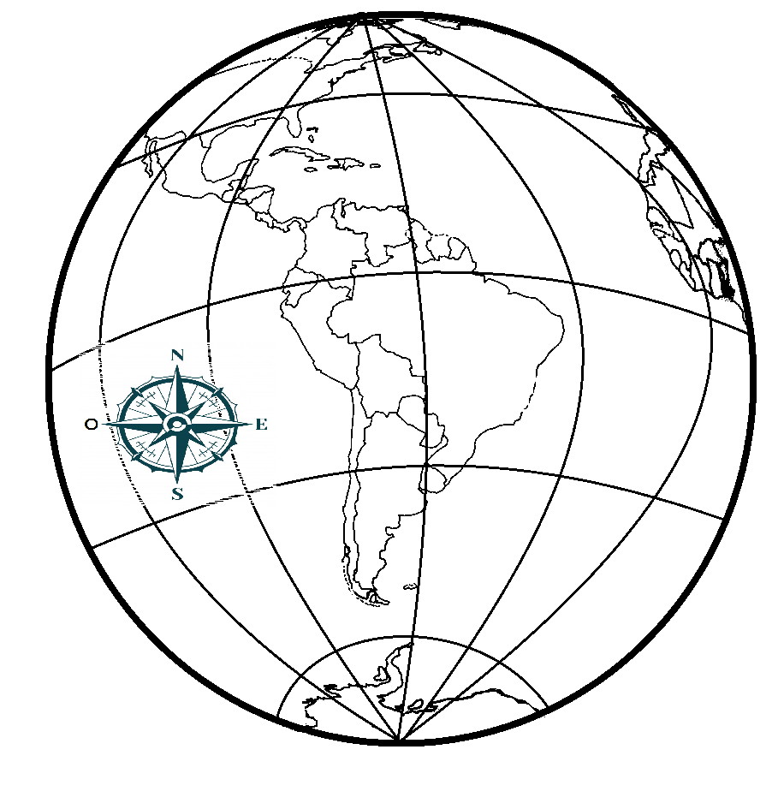**América del Sur en el Globo Terráqueo**

**Simbología**

 Chile

 Argentina

 Bolivia

 Perú

 Océano Pacífico

 Antártica

**b)** Ubica los siguientes elementos utilizando el sistema de coordenadas. (7 puntos)

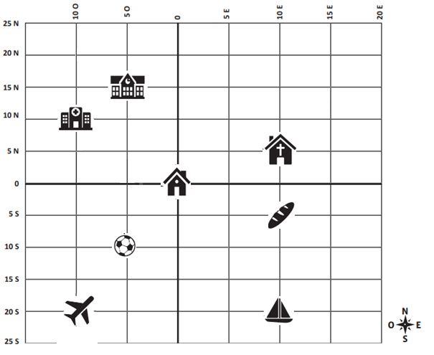

|  |  |  |
| --- | --- | --- |
|  | **Latitud** | **Longitud** |
| **Hospital** | **10 norte** | **10 Oeste** |
| **Avión** |  |  |
| **Velero** |  |  |
| **Casa** |  |  |

|  |  |  |
| --- | --- | --- |
|  | **Latitud** | **Longitud** |
| **Iglesia** |  |  |
| **Pelota** |  |  |
| **Pan** |  |  |
| **Escuela** |  |  |